FINSAM i Malmö
  - Intern styr- och kontrollplan 2024

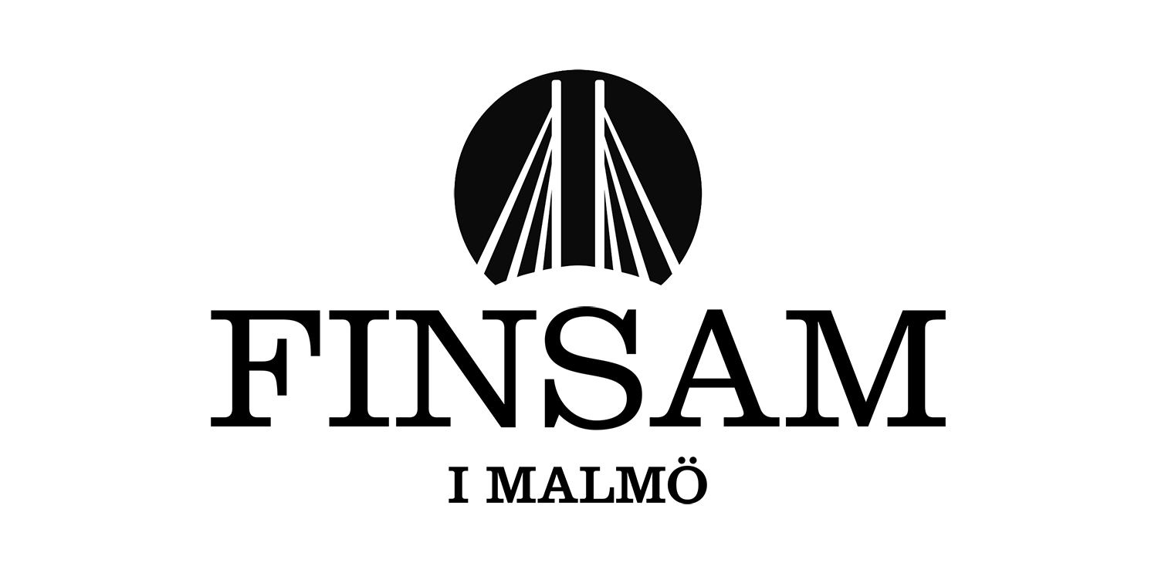

Fastställd av styrelsen 2023-11-17

Intern styrning och kontroll
För att kunna säkerställa att Finsam i Malmö uppnår beslutade mål, har kontroll över sin ekonomi och följer gällande lagstiftning, behövs riktlinjer för intern styrning och kontroll. Intern styrning och kontroll är en process som med rimlig säkerhet tillser att en myndighet kan uppnå att:
- verksamheten är ändamålsenligt och effektiv
- information om verksamhet och ekonomi är tillförlitlig
- lagar, förordningar och styrdokument efterlevs
Förbundets arbete med den interna kontrollen utgår från COSO-modellen och fungerar som ett ständigt pågående utvecklingsarbete vilket uppdateras och revideras i takt med förändringar i omvärlden (lagstiftning, nya mål och riktlinjer m.m.).
Styrdokument
Förbundets interna styrdokument genomlyses på årlig basis och revideras vid behov.

RISKANALYS 2024
IDENTIFIERAD RISK | KONSEKVENS 1-4  1= FÖRSUMBAR  2= LINDRIG  3= KÄNNBAR  4= ALLVARLIG | RISK  SANNOLIKHET  1= OSANNOLIK  2= MINDRE SANNOLIK  3= MÖJLIG  4= SANNOLIK |  |  | RISK  VÄSENTLIGHET GÅNGER RISK |  | KOMMENTAR -VIDARE HANTERING
EFFEKTIV OCH ÄNDAMÅLSENLIG VERKSAMHET

FINSAM i Malmö uppfattas inte ha en effektiv och ändamålsenlig verksamhet | 4 | 1 |  |  | 4 |  | Accepteras: FINSAM har systematiserat sin verksamhet med utveckling av verksamhetsuppföljning och tertialrapportering. FINSAM har tagit fram inriktnings-dokument 2023–2026
Ansökningar kommer inte in till förbundet | 3 | 3 |  |  | 9 |  | Bör kontrolleras: Vidare till planen för intern kontroll
Insatsen avviker från styrelsens beslut med avseende på styrning och/eller samverkan (intern och extern) | 3 | 3 |  |  | 9 |  | Bör kontrolleras: Vidare till planen för intern kontroll
TILLFÖRLITLIG EKONOMISK INFORMATION

Förbundet utsätts för bedrägeriförsök | 4 | 1 |  |  | 4 |  | Accepteras: Förbundets attest- och delegationsordning gör det osannolikt att ett bedrägeriförsök skulle bli framgångsrikt.
Insatsen har felaktiga eller ej tillförlitliga avrop | 3 | 3 |  |  | 9 |  | Bör kontrolleras: Vidare till planen för intern kontroll
LAGAR, FÖRORDNINGAR OCH STYRDOKUMENT EFTERLEVS

FINSAM i Malmös förutsättningar att efterleva § 7 i lagen om finansiell samordning försämras vid införande av uppföljning FINSAM | 3 | 4 |  |  | 12 |  | Bör kontrolleras: Vidare till planen för intern kontroll
INTERN KONTROLLPLAN 2024
IDENTIFIERAD RISK | KONTROLLMOMENT  AKTIVA ÅTGÄDER |  |  | KONTROLLANSVAR |  | FREKVENS OCH TIDPUNKT
EFFEKTIV OCH ÄNDAMÅLSENLIG VERKSAMHET

Ansökningar kommer inte in till förbundet | Dialog i styrelsen kring ”gasa/bromsa” med projekt  Förankring i medlemmarnas utmaningar i vardagen via chefsnätverk. |  | Förbundschef  Förbundschef |  |  | Löpande på styrelsemöte  Löpande
Insatsen avviker från styrelsens beslut avseende styrning och/eller samverkan (intern och extern) | Insatserna följs via kansliet  Tertialrapportering har utvecklats sedan 2018 med ökad möjlighet till dialog mellan styrelse och insats |  | Förbundschef  Förbundschef |  |  | Löpande  Tertialvis
TILLFÖRLITLIG EKONOMISK INFORMATION
Insatsen har felaktiga eller ej tillförlitliga avrop | Förbundet tillhandahåller tydliga ekonomi- och fakturamallar.  Varje insats kallas till ett uppstartsmöte där information ges om rutiner och bestämmelser kring avrop  Avstämning av uppgivna upparbetade kostnader gentemot faktiska avrop |  | Förbundschef  Förbundschef  Förbundschef |  |  | Löpande  Inför start av insats  Följs vid varje tertialredovisning  Slutavstämning på årsbasis  Stickprov genomförs på att faktiska kostnader kan härledas till insatserna
LAGAR, FÖRORDNINGAR OCH STYRDOKUMENT EFTERLEVS
FINSAM i Malmös förutsättningar att efterleva § 7 i lagen om finansiell samordning försämras vid införande av uppföljning FINSAM | Styrelsen bevakar och följer utvecklingen kring Uppföljning Finsam.  Förbundet säkerställer att alla finansierade insatser 2024 följs upp. |  | Förbundschef  Förbundschef |  |  | Löpande på styrelsemöte  Följs vid varje tertialredovisning

